Plansoft.org: Integracja z American Systems

Autor Maciej Szymczak

wersja 2023.12

Opis funkcjonalny 1

Wprowadzenie danych w American Systems (AS) 2

Import danych słownikowych w Plansoft.org 2

Relacje pomiędzy grupami 4

Pobranie danych do Plansoft.org 4

Jak sprawdzić, czy przesyłanie danych działa? 4

Planujemy zajęcia! 5

Przesyłamy rozkład do AS 5

Dla informatyków: szczegóły techniczne 6

Jak to zostało zrobione? 6

Przesłanie danych słownikowych 7

Przesłanie planu studiów 8

Odesłanie ułożonego rozkładu zajęć 9

Zastosowane Oprogramowanie 10

Instalacja połączenia 10

Blokujemy możliwość ręcznego wprowadzania rekordów 11

Rozwiązywanie problemów 12

Przesłanie wszystkich danych (a nie incremental) 13

Raport nie przesłanych 13

Po co jest parametr pCleanpMode w pakiecie Integration? 14

Sprawy otwarte – pomiędzy AS a Plansoft.org 15

# Opis funkcjonalny

Integracja opisana w tym dokumencie:

1. Przesyła plan studiów z American Systems do Plansoft.org.
2. Następnie, po zaplanowaniu zajęć, przesyła gotowy rozkład zajęć do systemu American Systems.

Przed przesłaniem planu studiów oraz rozkładu zajęć należy ręcznie zaimportować słowniki danych – ta cześć integracji nie została jeszcze zaimplementowana i jest wykonywana ręcznie.

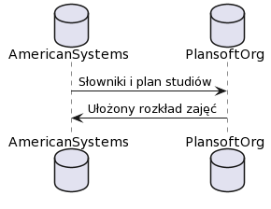

Dokumentcja opisuje czynności, jakie wykonujemy w kolejności chronologicznej.

## Wprowadzenie danych w American Systems (AS)

Następujące dane muszą zostać wprowadzone w systemie American Systems:

* Słowniki: wykładowcy, grupy, sale, przedmioty, formy prowadzenia zajęć.
* Plan studiów.
  + Do Plansoft.org przesyłane są tylko poprawne kombinacje, to znaczy takie, gdzie wszystkie pola są wypełnione: wykładowca, grupa, przedmiot, forma zajęć, liczba zajęć.

Interfejs pracuje zawsze w kontekście określonego semestru, który planista ustala po stronie plansof.org. W Plansoft.org musi zostać założony semestr o nazwie odpowiadającej dokładnie nazwie semestru założonej w systemie AS. W razie, gdy semestr nie zostanie odnaleziony, informacja zostaje zaraportowana w logu.

## Import danych słownikowych w Plansoft.org

Eksportujemy z systemu American Systems dane o wykładowcach, grupach, salach, przedmiotach i formach zajeć i zapisujemy dane w formacie Excel. Następnie importujemy dane, w taki sposób:

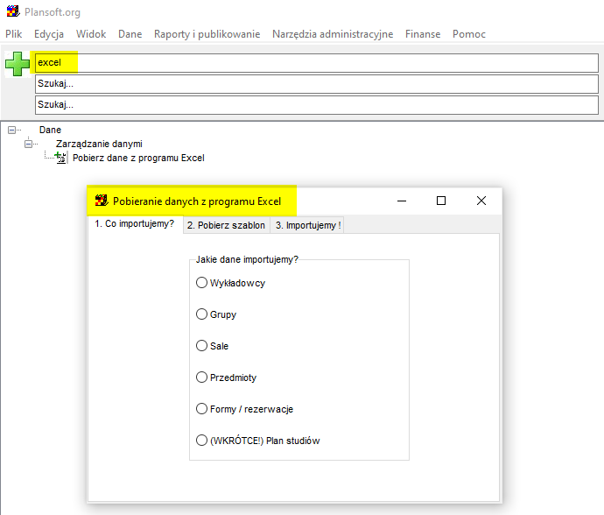

* + **Integration id**. Każdy rekord posiada tak zwany integration_id, jest to unikatowy, stały identyfikator rekordu, który jest nadawany przez American Systems. Integration id jest generowany automatycznie, nie musimy się o niego troszczyć.

Po przesłaniu danych ten numer możemy zobaczyć w Plansoft.org tutaj.

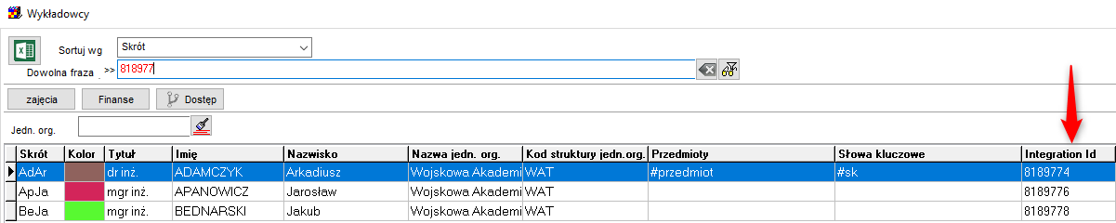

Możemy wyszukiwać rekordy za pomocą integration_id wpisując nr w polu Dowolna fraza.

Jeżeli numer jest pusty to znaczy, że rekord nie był importowany z AS, lecz został wprowadzony ręcznie. Takiego rekordu NIE możemy używać w planowaniu, ponieważ nie zostanie on odesłany do AS.

* + Dane, których nie ma w AS (kolory, skróty) są generowane przez integrację automatycznie.
  + Importowane dane słownikowe są widoczne dla wszystkich planistów i ról. To znaczy: po stronie Plansoft.org nie ograniczamy dostępu do W,G,S,P,F dla bieżącego semestru, wszyscy widzą wszystko.
  + Ponieważ nazwy przedmiotów w plansoft.org muszą być unikalne, to AS dołącza do nazwy przedmiotu kod przedmiotu, który sprawia że nazwa jest unikatowa.

### Relacje pomiędzy grupami

Relacje pomiędzy grupami (nadrzędny, podrzędny) nie są importowane z AS.

Relacje należy utworzyć ręcznie w Plansoft.org. Relacje pomiędzy grupami zbudowane po stronie Plansoft.org nie są przenoszone do AS.

## Pobranie danych do Plansoft.org

W Plansoft.org musi utwórz semestr o nazwie odpowiadającej dokładnie nazwie semestru założonej w systemie AS. W razie, gdy semestr nie zostanie odnaleziony, informacja zostaje zaraportowana w logu.

Wprowadź aktualną nazwę semestru w polu Semestr na formularzu Plik | Integracja.

Plan studiów aktualizowany jest automatycznie, raz dziennie, o godz. 04.00.

Jeśli chcesz pobrać plan szybciej, naciśnij przycisku **Pobierz Plan** na formularzu Plik | Integracja. W systemie rejestrowane jest zlecenie wysłania rozkładu, które zostanie zrealizowane o pełnej godzinie.

### Jak sprawdzić, czy przesyłanie danych działa?

W oknie **Plik | Integracja** sprawdzamy, czy były jakieś błędy w trakcie integracji oraz kiedy ostatni raz dane były przesyłane.

Nie musimy wczytywać się w znaczenie symboli na ekranie: ważne jest, tylko to, aby w kolumnie Uruchomiono była dzisiejsza data, a komunikat kończył się słowem „OK”.

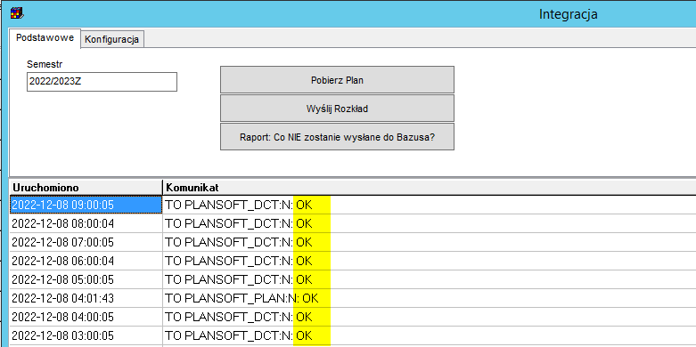

## Planujemy zajęcia!

No cóż, wreszcie możemy rozpocząć planowanie ☺

## Przesyłamy rozkład do AS

Rozkład przesyłamy za pomocą dobrze już znanego formularza **Plik | Integracja**.

Przycisk **Wyślij Rozkład** naciskamy, gdy rozkład jest ukończony.

Przycisk **Wyślij Rozkład** powinien być naciskany, gdy nikt inny nie pracuje w systemie Plansoft.org. Rozkład możemy przesyłać (aktualizować) wielokrotnie.

Warunkiem koniecznym do tego, aby zajęcia zostały wysłane do AS jest to, że musi istnieć powiązany Plan Studiów, zaimportowany z AS (pole Integration Id nie puste).

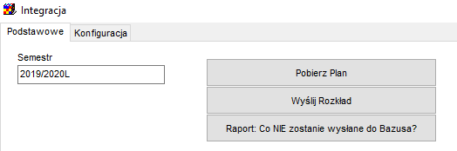

Aby wysłać rozkład naciskamy przycisk Wyślij Rozkład. Wysyłka realizowana jest o każdej pełnej godzinie.

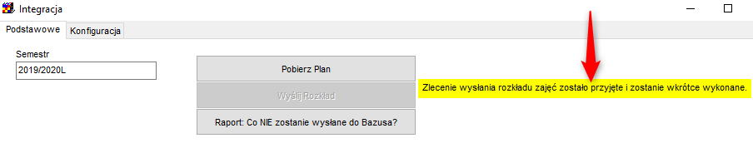

Przed wysłaniem, zajęcia są scalane (sąsiednie bloki są łączone).

# Dla informatyków: szczegóły techniczne

|  |
| --- |
| W celu uruchomienia integracji z systemem AS konieczne jest uruchomienie funkcji integracyjnych w systemie AS. |

## Jak to zostało zrobione?

Integracja składa się z trzech części:

1. (DO ZROBIENIA) Przesłanie danych słownikowych,
2. Przesłanie planu studiów,
3. Odesłanie ułożonego rozkładu zajęć.

Program napisano w technologii Talend Data Integration Studio.

Dane są przesyłane pomiędzy bazami danych Oracle oraz MSSQL.

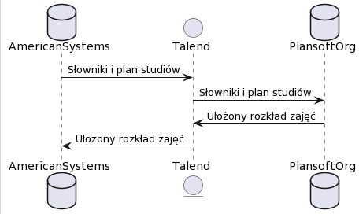

https://www.planttext.com/

|  |
| --- |
| @startuml  database AmericanSystems  entity Talend  database PlansoftOrg  AmericanSystems -> Talend : Słowniki i plan studiów  Talend -> PlansoftOrg : Słowniki i plan studiów  PlansoftOrg -> Talend : Ułożony rozkład zajęć  Talend -> AmericanSystems : Ułożony rozkład zajęć  @enduml |

### Przesłanie danych słownikowych

**Kiedy**: Co godzinę.

|  |  |
| --- | --- |
| Przesłanie danych  MSSQL Odczyt -> Oracle Zapis | int_lecturers  int_groups  int_resources  int_subjects  int_forms |
| Przetwarzenie Oracle | Procedura osadzana:  begin integration.int_to_plansoft_dict(); end; |

int_lecturers

|  |  |  |
| --- | --- | --- |
| NAME | TYPE | EXAMPLE |
| INTEGRATION_ID | STRING(40) | Unikatowy, jednoznaczny ID rekordu.  Plansoft.org używa tej wartości w celu określenia, czy rekord należy wstawić czy zaktualizować. |
| ABBREVIATION | STRING(30) |  |
| TITLE | STRING(30) |  |
| LAST_NAME | STRING(30) |  |
| FIRST_NAME | STRING(30) |  |
| SUBJECTS | STRING(3000) | Przedmioty w formacie #przedmiot1 #Przedmiot 2  Służy do wyszukiwania pełnokontekstowego |
| KEYWORDS | STRING(250) | Służy do wyszukiwania pełnokontekstowego |
| CREATION_DATE | STRING(30) | YYYY-MM-DD  Daty przesyłamy jako stringi w formacie XSD:DATE / XSD:DATETIME |
| IS_ACTIVE | STRING(20) | 0/1 |
| ORGUNI_NAME | STRING(200) | Np. “Wyższa Szkoła Administracji”  (można zostawić puste) |

int_groups

|  |  |  |
| --- | --- | --- |
| NAME | TYPE | EXAMPLE |
| INTEGRATION_ID | STRING(40) |  |
| NAME | STRING(100) |  |
| CAPACITY | INTEGER | 30 |
| GROUP_TYPE | STRING(30) | EXTRAMURAL/STATIONARY/OTHER  (Stacjonarna/niestacjonarna/inna) |
| KEYWORDS1 | STRING(250) |  |
| KEYWORDS2 | STRING(250) |  |
| CREATION_DATE | STRING(30) |  |
| IS_ACTIVE | STRING(20) |  |
| ORGUNI_NAME | STRING(200) |  |

int_resources (Sale)

|  |  |  |
| --- | --- | --- |
| NAME | TYPE | EXAMPLE |
| INTEGRATION_ID | STRING(40) |  |
| NAME | STRING(100) | 8B |
| LOCATION | STRING(30) | BUDYNEK A |
| CAPACITY | INTEGER | 18 |
| KEYWORDS1 | STRING(250) | (Wyposażenie) #Rzutnik #Manometr |
| KEYWORDS2 | STRING(250) | (Kampus, inne)#Kraków #Kampus2 |
| CREATION_DATE | STRING(30) |  |
| IS_ACTIVE | STRING(20) |  |
| ORGUNI_NAME | STRING(200) |  |

int_subjects

|  |  |  |
| --- | --- | --- |
| NAME | TYPE | EXAMPLE |
| INTEGRATION_ID | STRING(40) |  |
| ABBREVIATION | STRING(30) |  |
| NAME | STRING(200) |  |
| KEYWORDS1 | STRING(250) | (Kierunki) #XYZ #ABC |
| KEYWORDS2 | STRING(250) | (Słowa kluczowe) Możesz tu np.wpisać nazwiska wykładowców #Szymczak #Janicki |
| CREATION_DATE | STRING(30) |  |
| IS_ACTIVE | STRING(20) |  |
| ORGUNI_NAME | STRING(200) |  |

int_forms

|  |  |  |
| --- | --- | --- |
| NAME | TYPE | EXAMPLE |
| INTEGRATION_ID | STRING(40) |  |
| ABBREVIATION | STRING(30) | Ćw |
| NAME | STRING(200) | Ćwiczenia |
| TYPE | STRING(1) | C=Forma zajęć R=Inna forma rezerwacji np. Urlop |
| CREATION_DATE | STRING(30) |  |
| IS_ACTIVE | STRING(20) |  |

### Przesłanie planu studiów

**Kiedy**: Raz na dobę wieczorem oraz na żądanie użytkownika, o pełnych godzinach.

|  |  |
| --- | --- |
| Oracle: Sprawdzenie, czy interfejs powinien zostać uruchomiony. | select Value  from system_parameters  where name = 'RUN_INT_TO_PLANSOFT_PLAN'  and value='YES' |
| Przetwarzanie MSSQL | Procedura osadzana:  IntPZ_plan_studiow_v1 |
| Przesłanie danych MSSQL -> Oracle | vPlan->int_plan |
| Przetwarzenie Oracle | Procedura osadzana:  begin integration.int_to_plansoft_plan('N');  end; |
| Oracle  Potwierdzenie zakończenia przetwarzania | begin  delete from system_parameters where name = 'RUN_INT_TO_PLANSOFT_PLAN';  commit;  end; |

INT_PLAN

|  |  |  |
| --- | --- | --- |
| NAME | TYPE | EXAMPLE |
| INTEGRATION_ID | STRING(40) |  |
| INTEGRATION_ID_LEC | STRING(40) |  |
| INTEGRATION_ID_GRO | STRING(40) |  |
| INTEGRATION_ID_SUB | STRING(40) |  |
| INTEGRATION_ID_FOR | STRING(40) |  |
| CYCLE_NAME | STRING(40) | Nazwa semestru |
| CNT | INTEGER |  |
| IS_ACTIVE | STRING(1) | 0/1 |

### Odesłanie ułożonego rozkładu zajęć

**Kiedy**: Na żądanie użytkownika, o pełnych godzinach.

|  |  |
| --- | --- |
| Oracle: Sprawdzenie, czy interfejs powinien zostać uruchomiony. | begin  delete from system_parameters where name = 'RUN_INT_TO_PLANSOFT_PLAN';  commit;  end |
| Przetwarzenie Oracle | begin integration.int_from_plansoft(); end;  Zajęcia są scalane (sąsiednie bloki są scalane) |
| Przesłanie danych Oracle -> MSSQL | int_classes-> classDates  int_class_members-> classDates |
| Oracle  Potwierdzenie zakończenia przetwarzania | begin  delete from system_parameters where name = 'RUN_INT_FROM_PLANSOFT';  commit;  end |

int_classes

|  |  |  |
| --- | --- | --- |
| NAME | TYPE | EXAMPLE |
| ID | NUMBER |  |
| DATE_FROM | STRING | yyyy-mm-ddhh24:mi |
| DATE_TO | STRING | yyyy-mm-ddhh24:mi |
| PLAN_INTEGRATION_ID | STRING(40) |  |
| DESC1 | STRING(255) | Info dla studentów |
| DESC2 | STRING(255) | Info dla planistów |

int_class_members

|  |  |  |
| --- | --- | --- |
| NAME | TYPE | EXAMPLE |
| CLA_ID | INTEGER | KLUCZ DO TABELI INT_CLASSES.ID |
| LEC_GRO_ROM_SUB_FOR | STRING(40) | L/G/R/S/F |
| INTEGRATION_ID | STRING(40) | ID wykładowcy, grupy, Sali itd. |

### Zastosowane Oprogramowanie

Talend Data Integration Studio

Java AZUL

SQLDeveloper (ORACLE)

SSMS (Microsoft SQL Server Management Studio)

Notepad++

## Instalacja połączenia

1. Na serwerze integracyjnym instalujemy *Microsoft SQL Server Management Studio*, konfigurujemy połączenie i upewniamy się, ze możemy odczytać dane z tabel integracyjnych.

Upewniamy się, że poniższe zapytania SQL działają

|  |
| --- |
| select * from PlanSoft.vPlan  select * from PlanSoft.ClassDates |

1. Aktywujemy integrację i konfigurujemy parametry integracji.

|  |
| --- |
| insert into system_parameters (name, value) values ('INT_IS_ACTIVE', '1');  Commit; |

* Za pomogą formularza **Plik | Integracja** wprowadzamy Semestr i typ ograniczenia.

W polu **Typ ograniczenia** wybieramy: Semestr, Wykładowca, Przedmiot, Forma, Grupa.

1. Na serwerze harmonogramujemy usługę napisaną w Talend Data Integration Studio, która przesyła dane pomiędzy AS (MSSQL) a Plansoft.org (Oracle).

1. Harmonogramujemy proces synchronizacji planu zajęć.

|  |
| --- |
| **Begin**  dbms_scheduler.create_job(  job_name => 'INT_AS'  ,job_type => 'PLSQL_BLOCK'  ,job_action => 'begin insert into system_parameters (name, value) values(''RUN_INT_TO_PLANSOFT_PLAN'',''YES''); commit; end;'  ,repeat_interval => 'freq=daily; byhour=3'  *--,repeat_interval => 'freq=minutely'*  ,enabled => **TRUE**  ,comments => '');  *--DISPLAY SCHEDULED JOBS: select * from dba_scheduler_jobs*  *--DROP JOB : begin dbms_scheduler.drop_job('INT_AS'); end;*  *--CLEAR LOG : delete from xxmsztools_eventlog where module_name = 'INT_TO_PLANSOFT';*  *--DISPLAY LOGS : select * from xxmsztools_eventlog where module_name = 'INT_TO_PLANSOFT' order by id desc*  **end**; |

### Blokujemy możliwość ręcznego wprowadzania rekordów

Uruchom skrypt *Required_integration_id.sql*

Skrypt uruchamiamy dopiero po potwierdzeniu, że interfejs działa.

W efekcie, podczas próby dodania nowego przedmiotu użytkownik otrzyma następujący komunikat.

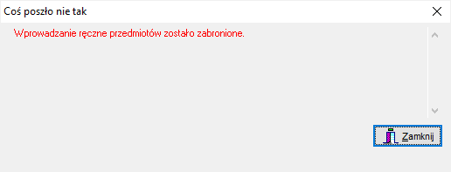

Podobny komunikat pojawi się podczas próby dodania grupy, wykładowcy, formy, sali.

## Rozwiązywanie problemów

1. Za pomocą **Plansoft.org | Plik | Integracja** sprawdź, czy są nowe wpisy w logu.

Jeżeli podczas synchronizacji pojawia się błąd, to jest on zapisywany w logu synchronizacji.

Logi możesz również sprawdzić za pomocą SQL:

|  |
| --- |
| **select** * **from** xxmsztools_eventlog **where** module_name = 'INT_TO_PLANSOFT' **order** **by** id **desc** |

1. Zaloguj się do serwera. Sprawdź, czy zadanie jest uruchomione na serwerze. Jeżeli nie, to uruchom je
2. Zaloguj się do serwera. Uruchom *Talend Data Integration Studio*. Uruchom zadania ręcznie w celu prześledzenia, czy wystepują błędy.

### Przesłanie wszystkich danych (a nie incremental)

|  |
| --- |
| Begin  delete from int_classes_diff;  delete from int_class_members_diff;  commit;  end; |
| begin integration.int_from_plansoft(); commit; end; |
| select * from int_classes  select * from int_class_members  select * from int_classes_diff where dim = 'DIFF'  select * from int_class_members_diff where dim = 'DIFF' |

### Raport nie przesłanych

|  |
| --- |
| **select**  INT_SEQ.**NEXTVAL** Id  ,Id ClassDateId  ,PLAN_INTEGRATION_ID2 PlanIntegrationId  , (**select** integration_id **from** rooms **where** id = **substr**(calc_rom_ids, 1, **instr**(calc_rom_ids||';',';')-1)) ResourceIntegrationId  ,**DECODE**(DIFF_FLAG,'INSERT',1,'DELETE',3) StatusId  , **to_date**(**to_char**(**day**,'yyyy-mm-dd')||hour_from,'yyyy-mm-ddhh24:mi') DateFrom  , **to_date**(**to_char**(**day**,'yyyy-mm-dd')||hour_to,'yyyy-mm-ddhh24:mi') DateTo  , **sysdate** OccuredOn  , merged_id  , calc_rom_ids  **from** int_classes_diff d **where** dim = 'DIFF'  **and** **length**(PLAN_INTEGRATION_ID2)<>36  **and** calc_rom_ids **is** **NOT** **NULL**  **and** (**select** integration_id **from** rooms **where** id = **substr**(calc_rom_ids, 1, **instr**(calc_rom_ids||';',';')-1)) **is** **NOT** **NULL**  **select**  **case**  **when** **length**(PLAN_INTEGRATION_ID2)=2 **then** 'Plan studiÃ³w: Brak'  **when** **length**(PLAN_INTEGRATION_ID2)<36 **then** 'Plan studiÃ³w: Brak AS id'  **when** **length**(PLAN_INTEGRATION_ID2)>36 **then** 'Plan studiÃ³w: wiÄ™cej niÅ¼ jeden rekord'  **when** **length**(integration_id_ROM)<36 **then** 'Sala: Brak'  **when** **length**(integration_id_ROM)>36 **then** 'Sala: WiÄ™cej niÅ¼ jedna sala'  **when** calc_lec_ids **is** **not** **null** **and** integration_id_LEC **is** **null** **then** 'WykÅadowca'  **when** calc_gro_ids **is** **not** **null** **and** integration_id_gro **is** **null** **then** 'Grupa'  **when** sub_id **is** **not** **null** **and** integration_id_sub **is** **null** **then** 'Przedmiot'  **when** for_id **is** **not** **null** **and** integration_id_for **is** **null** **then** 'Forma'  **end** alert  ,int_classes.* **from**  (  **select** **to_char**(**day**,'yyyy-mm-dd')||' '||hour_from Date_From  , **to_char**(**day**,'yyyy-mm-dd')||' '||hour_to Date_To  , (**select** **name** **from** subjects **where** id = sub_id) SUB_NAME  , (**select** **name** **from** forms **where** id = for_id) FOR_NAME  , (**select** LISTAGG(last_name||' '||first_name||', '||title, ',') within **group** (**order** **by** integration_id ) **from** lecturers **where** id **in** (**select** lec_id **from** lec_cla **where** cla_id =int_classes.id ) ) LEC_NAME  , (**select** LISTAGG(**name**, ',') within **group** (**order** **by** integration_id ) **from** **groups** **where** id **in** (**select** gro_id **from** gro_cla **where** cla_id =int_classes.id ) ) GRO_NAME  , (**select** LISTAGG(**name**||' '||attribs_01, ',') within **group** (**order** **by** integration_id ) **from** rooms **where** id **in** (**select** rom_id **from** rom_cla **where** cla_id =int_classes.id ) ) ROM_NAME  , integration_id_sub  , integration_id_for  , (**select** LISTAGG(integration_id, ',') within **group** (**order** **by** integration_id ) **from** lecturers **where** id **in** (**select** lec_id **from** lec_cla **where** cla_id =int_classes.id ) ) integration_id_LEC  , (**select** LISTAGG(integration_id, ',') within **group** (**order** **by** integration_id ) **from** **groups** **where** id **in** (**select** gro_id **from** gro_cla **where** cla_id =int_classes.id ) ) integration_id_GRO  , (**select** LISTAGG(integration_id, ',') within **group** (**order** **by** integration_id ) **from** rooms **where** id **in** (**select** rom_id **from** rom_cla **where** cla_id =int_classes.id ) ) integration_id_ROM  , sub_id  , for_id  , calc_lec_ids  , calc_gro_ids, calc_rom_ids  , PLAN_INTEGRATION_ID  , PLAN_INTEGRATION_ID2  , id  , merged_id  **from** int_classes  ) int_classes  **where** **length**(PLAN_INTEGRATION_ID2)<>36  **or** **length**(integration_id_ROM)<>36  **or** (calc_lec_ids **is** **not** **null** **and** integration_id_LEC **is** **null**)  **or** (calc_gro_ids **is** **not** **null** **and** integration_id_gro **is** **null**)  **or** (sub_id **is** **not** **null** **and** integration_id_sub **is** **null**)  **or** (for_id **is** **not** **null** **and** integration_id_for **is** **null**)  **order** **by** date_from |

### Po co jest parametr pCleanpMode w pakiecie Integration?

Parametr kasuje rekordy przed ich utworzeniem – w normalnym trybie pracy nie trzeba tego robić. Parametr może być pomocny podczas rozwiazywania problemów.

|  |  |
| --- | --- |
| Procedura | Akcja gdy pCleanpMode = true |
| **procedure** int_to_plansoft_dict  (pCleanYpMode **varchar2** **default** 'N'); | **Truncate** **table** LEC_PLA, GRO_PLA, ROM_PLA, SUB_PLA **in** FOR_PLA |
| **procedure** int_to_plansoft_plan  (pCleanYpMode **varchar2** **default** 'N'); | **delete** **from** TT_COMBINATIONS **where** integration_id **is** **not** **null**  **delete** **from** tt_resource_lists **where** tt_comb_id **in** (**select** Id **from** TT_COMBINATIONS **where** integration_id **in** (**select** integration_id **from** TT_INTERFACE ) );  **delete** **from** TT_INCLUSIONS **where** tt_comb_id **in** (**select** Id **from** TT_COMBINATIONS **where** integration_id **in** (**select** integration_id **from** TT_INTERFACE ) );  **delete** **from** tt_cla **where** tt_comb_id **in** (**select** id **from** tt_combinations **where** weight = 122 **and** per_id = **nvl**(pPER_ID, per_id) **and** integration_id **is** **not** **null**); |
| **procedure** int_from_plansoft  (pCleanYpMode **varchar2** **default** 'N'); | **delete** **from** tt_cla **where** tt_comb_id **in** (**select** id **from** tt_combinations **where** weight = 122 **and** per_id = **nvl**(pPER_ID, per_id) **and** integration_id **is** **not** **null**); |

# Sprawy otwarte – pomiędzy AS a Plansoft.org

OTWARTE

1. Wysylanie rozkladu bez planu. Powinnismy to umożliwić. @Roman?
2. Zajecia bez sal. Powinniśmy to umożliwić. @Lukasz
3. Zajęcia realizowane z kilkoma grupami jednoczeście. ClassDates.PlanId powinien dopuścić comma separated list. @Lukasz

NA RAZIE ZAWIESZONE:

1. FULL / INCREMENTAL. Powinniśmy to umożliwić. Na razie obsługa ręczna.
2. Zajęcia z więcej niż jedną salą. Powinniśmy to umożliwić, na razie wysyłamy tylko pierwszą salę.
3. Procedura osadzana jako trigger. Powinniśmy to umożliwić. Na razie Lukasz powiedział, ze niepotrzebne.